**北京邮电大学软件学院**

**2013-2014学年第一学期实验报告**

**课程名称：** 分布式计算

**项目名称：支持选举的 Java IDL 应用**

**项目完成人：**

**姓名：朱泓睿学号：2012212033**

**指导教师：**___________李晶___________

**日 期： 2014年 12月 13 日**

1. **实验目的**
2. 掌握和运用支持 CORBA 的接口和类的Java 基本包，熟悉支持开发CORBA 应用的工具包idlj 和orbd，通过一个简单应用的构建，熟悉Java IDL 语法，理解CORBA 的体系结构、ORB 及其功能、IOP 及其重要性、CORBA 对象引用和互操作对象引用协议、CORBA名字服务和互操作名字服务、标准CORBA 对象服务及如何提供这些服务等内容。
3. **实验内容**

创建一个支持选举的 Java IDL 应用。服务器输出两个方法：

(1) getList，返回一个列表，列出所有候选人及其得票数；

(2) castVote，以参数形式接受一个包含候选人姓名的字符串，该方法没有返回值；

先在一台及其上运行所有的进程来测试应用，然后通过在不同机器上运行客户和服务器来测试系统。

1. **实验环境**
2. Win8 / OS X
3. **实验结果**

使用Corba实现了一个基于Java IDL的支持选举的应用，具体实验结果如下图。

1. **附录**

在服务器端开启命名服务：

启动服务器：

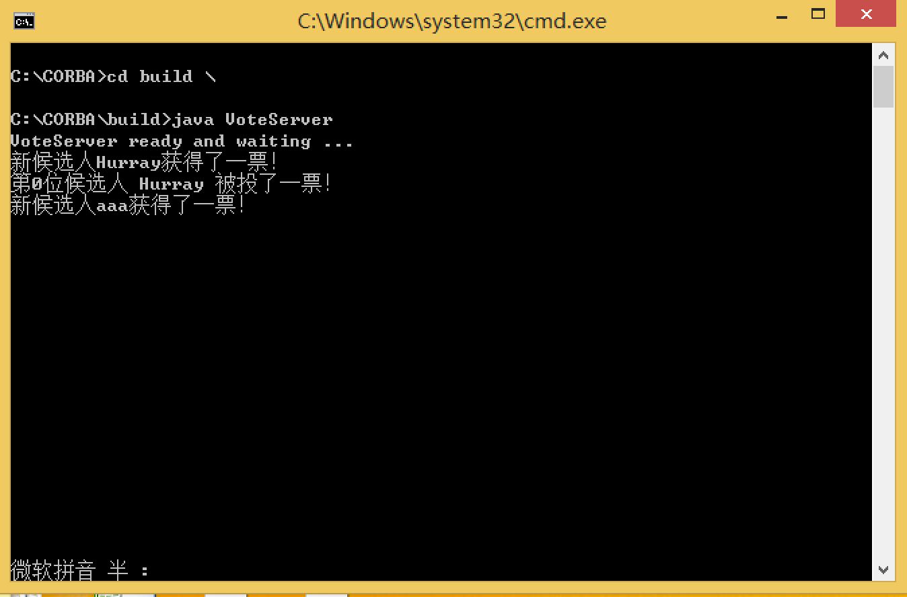

开启客户端进程，并显示提示信息：

投票

客户端可以输入名字对于指定名字进行投票，投票时并没有规定的候选人，输入名字之后就能对指定的人投一票。

以及列出所有投票结果

